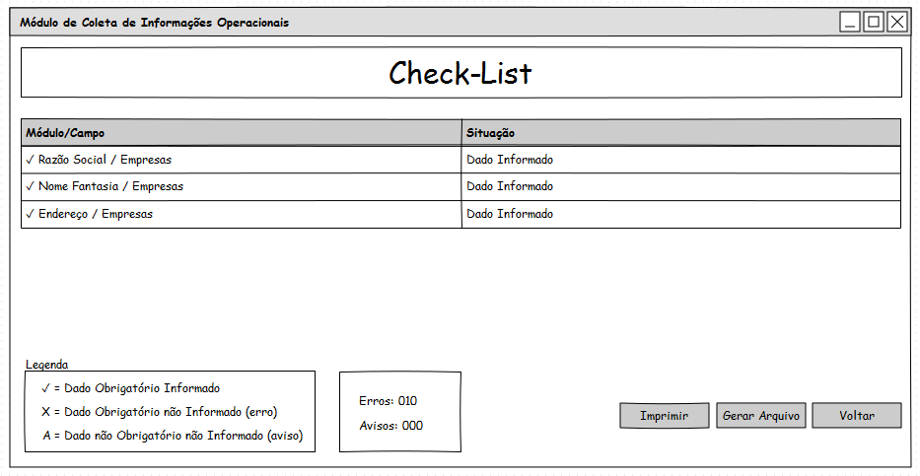

#### 2.9 - Check List

Ao clicar sobre o botão **Check List**, aparecerá uma tela contendo as seguintes áreas: **Módulo/Campo**, **Situação**, **Legenda**, **Erros**, **Avisos** e os botões **Gerar Arquivo** e **Voltar à Tela Principal** Enquanto a tela estiver sendo "carregada", o sistema fará a verificação de todos os dados informados.

Após essa verificação, aparecerá uma lista com a relação de todos os testes efetuados pelo sistema. A interpretação dos resultados deverá ser realizada apoiando-se na leitura da Legenda, com os campos de: **Dado Obrigatório Informado**, **Dado Obrigatório Não Informado (Erro)** e **Dado Não Obrigatório Não Informado (Aviso)**. A quantidade de Erros e Avisos encontrados pelo sistema será exibida nos referidos campos.

Para efetuar as correções apontadas no **Check List**, o usuário terá a opção de clicar duas vezes no item apontado como Erro ou Aviso e o sistema irá retornar automaticamente à tela correspondente. Após realizar a correção, o usuário poderá pressionar a tecla F5 no teclado e o sistema irá voltar para o **Check List** e repetir o procedimento de verificação.

O Botão **Gera Arquivo** permite ao usuário gerar o arquivo a ser enviado a Agência Nacional de Transportes Terrestres e só estará disponível se o sistema não encontrar erros. Se os avisos detectados não bloquearem a continuidade do procedimento, o usuário deverá estar atento, a fim de não gerar inconsistência nos dados enviados.

O botão **Voltar à Tela Principal** permite ao usuário fechar a tela atual e retornar à principal.

2.9.1 - Gerar Arquivo para a SUPAS/ANTT

Ao clicar **Gerar Arquivo**, o usuário deverá informar o local onde deseja salvar o arquivo.

2.9.2 - Enviar Arquivo para a SUPASIANTT

Terminada a operação, o arquivo gerado deverá ser enviado acessar para a ANTT através do e-mail: sisdap@antt.gov.br

2.10 -Sair do sistema

Para sair do sistema, clicar Sair do Sistema existente na tela principal